## ΒΑΣΙΚΟ ΕΓΧΕΙΡΙΔΙΟ ΓΙΑ ΤΗ ΧΡΗΣΗ ΤΗΣ ΙΣΤΟΣΕΛΙΔΑΣ

1)Αρχικά,με το πάτημα το κουμπιού “+”, μπορούμε να **προσθέσουμε** το ονοματεπώνυμο και την τάξη ενός μαθητή στο σύστημα. Μετά το πάτημα, πρέπει να γεμήσουμε τα 3 στοιχεία του μαθητή και να πατήσουμε το κουμπί “Create” για να μπει στο σύστημα. Για να ακυρωθεί η δημιουργία, απλά πρέπει να πατηθεί το κουμπί “Cancel”.

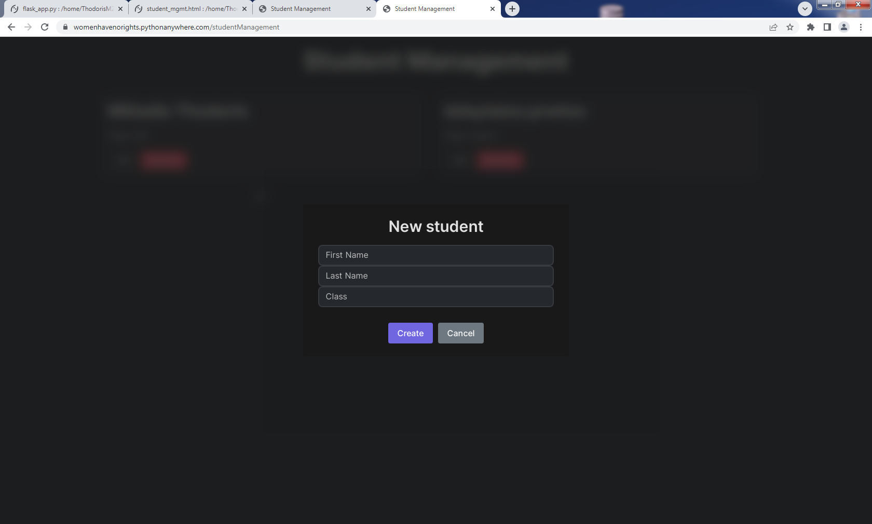

2)Αφού βάλουμε κάποιον μαθητή στο σύστημα θα εμφανιστούν στην ιστοσελίδα και θα μας δίνονται οι επιλογές να **επεξεργάσουμε** τα δεδομένα με το πάτημα του κουμπιού “edit” ή να **διαγράψουμε** τα δεδομένα από την ιστοσελίδα με το κουμπί “delete”.

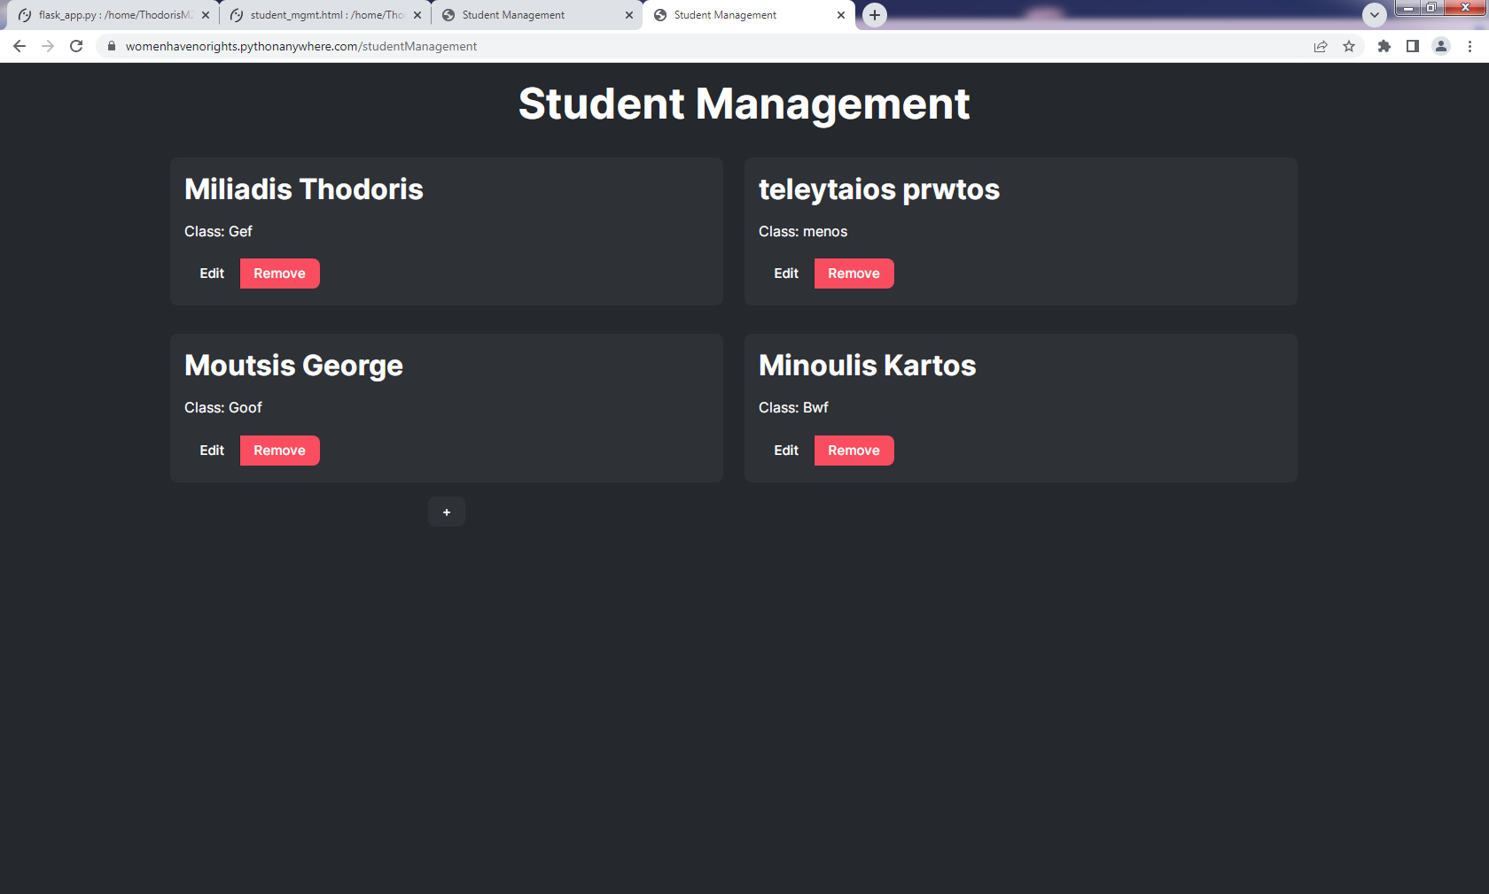

3)Μετά το πάτημα του κουμπιού “edit” θα εμφανιστεί ο παρακάτω πίνακας, στον οποίο θα έχουμε την επιλογή να αλλάξουμε οποιοσδήποτε από τα 3 δεδομένα.

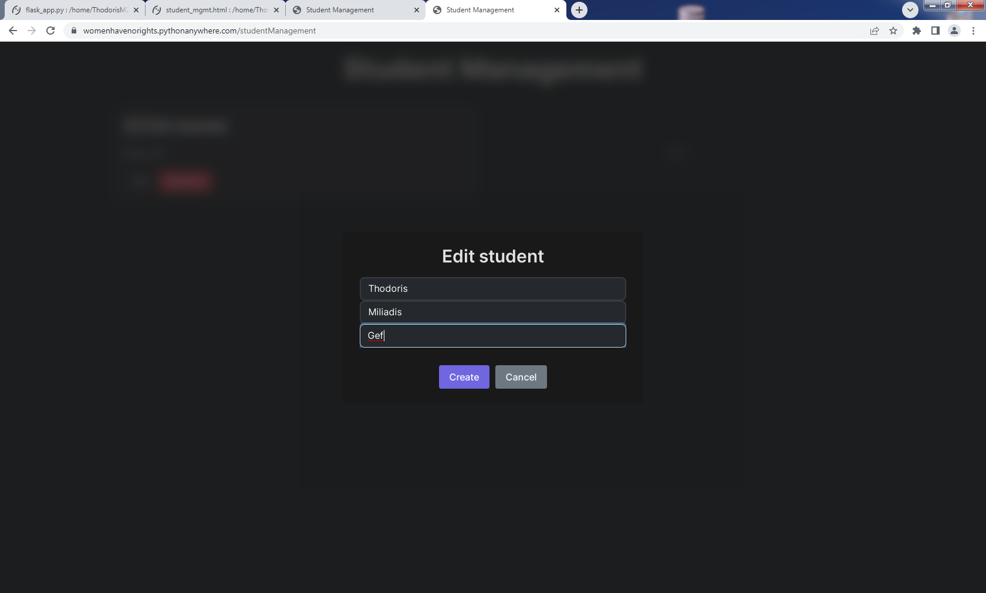

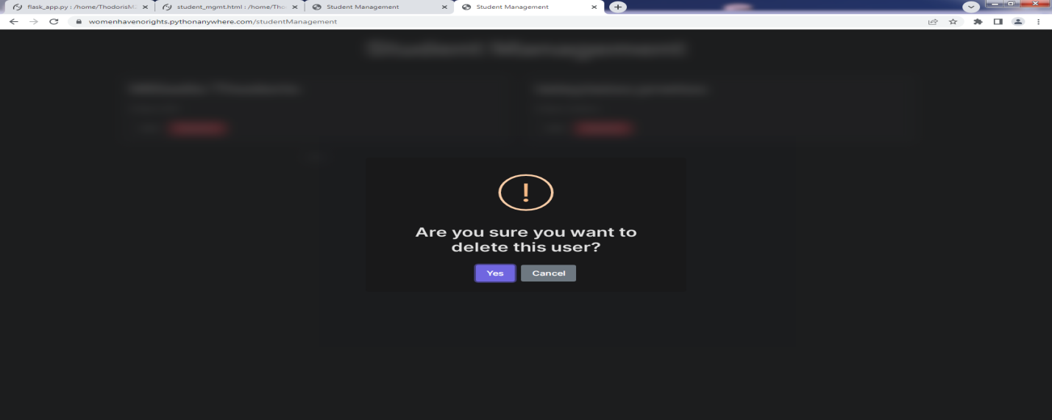4)Μετά το πάτημα του κουμπιού “delete” θα μας δοθεί η επιλογή να διαγράψουμε έναν μαθητή. Για να πραγματοποιηθεί η διαγραφή, πρέπει να πατηθεί το κουμπί “Yes” και για να ακυρωθεί το κουμπί “Cancel”.